КВН

Для старших и подготовительных групп.
Тема:«Путешествие по сказкам К.И. Чуковского»

Цель: расширять знания детей о творчестве К.И. Чуковского
Задачи:
1.Формировать знания детей о прочитанных произведениях К.И. Чуковского;
2.Формировать социально-коммуникативные навыки за счёт умения работать в команде;
3.Развивать память, внимание за счёт умения определять прочитанные произведения по иллюстрациям и отрывкам из них;
4.Воспитывать интерес к художественной литературе.
5.Воспитывать уважение и любовь к сказкам;
6.Воспитывать веру в добро, дружбу и любовь, в торжество над злом
7.Развивать чувство рифмы.
Оборудование:
Портрет К.И.Чуковского; презентация для знакомства с творчеством писателя, аудиозаписи (видео) со сказками, рисунки детей по сказкам; выставка книг К.И.Чуковского; предметы для конкурса;
атрибуты к сказкам «Айболит» и «Федорино горе» (медицинские принадлежности, посуда); плоскостные изображения паучков, прищепки; медали для награждения, фишки за правильные ответы.

Предварительная работа:
• Чтение произведений К.И. Чуковского: «Айболит», «Федорино горе», «Тараканище», «Телефон», «Путаница», «Бармалей», «Мойдодыр», «Краденое солнце», «Муха-Цокотуха», «Чудо-дерево», загадки, стихи;
• Прослушивание музыкальных произведений: «Ехали медведи на велосипеде» из сказки «Тараканище» муз. И.Цветкова; «Песенка Мухи-Цокотухи» музыка М. Красева;
• Инсценировка отрывков из сказок «Телефон», «Путаница»;
• Изготовление масок для инсценировки;
• Создание творческих работ для выставки «Сказки дедушки Корнея»;
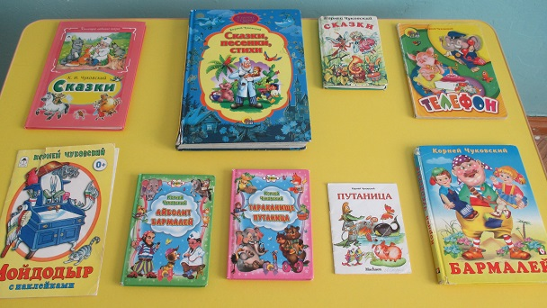

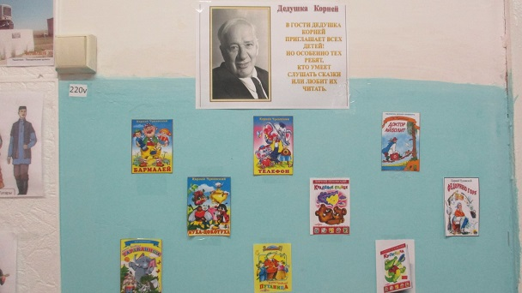
Ход игры.
Под веселую музыку входят две команды игроков.
Ведущий. Итак, друзья, начнем программу.
Затей у нас большой запас!
А для кого они?
Для вас.
Мы знаем, вы любите игры,
Песни, загадки и пляски.

Но нет ничего интереснее
Чем наши веселые сказки.

Сегодня мы вспомним сказки-стихи К.И. Чуковского и пригласим в гости героев сказок. Давайте посмотрим, кто к нам пришел, дети называют нарисованных героев.
Наши гости хотят познакомиться с командами.
- Представление команд
Соперники озвучивают свои название и девиз команды.
Команда “Айболит” и команда “Мойдадыр”.

Прежде всего, проведем жеребьевку. Право начинать состязание получит та команда, которая ответит правильно и быстро на вопрос.

К нам пришла телеграмма без надписей. Нужно отгадать от кого и кому эта телеграмма, а также сказать, из какой это сказки.
Приезжайте, доктор,
В Африку скорей
И спасите, доктор,
Наших малышей!
/От гиппопотама доктору Айболиту из сказки “Айболит”/
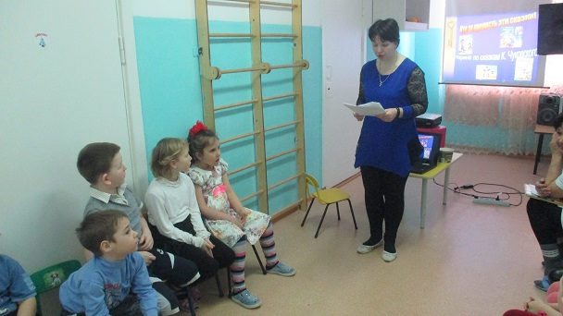
2. Разминка:
Команды по очереди называют сказки К.И. Чуковского, кто назовет больше, тот и выигрывает.
3. Конкурс «Доскажи словечко»
Закончить отрывок стихотворения.
Муха по полю пошла,
Муха денежку нашла.
Пошла Муха на базар
И купила …

Вдруг из подворотни
Страшный великан
Рыжий и усатый …

Я за книжку,
Та – бежать
И вприпрыжку
Под …

И мне не надо
Ни мармелада, ни шоколада
А только маленьких,
Ну очень маленьких…

А посуда вперёд и вперёд
По полям, по болотам идёт.
И чайник сказал утюгу
- Я больше идти…

Солнце по небу гуляло
И за тучку забежало.
Глянул заинька в окно,
Стало заиньке…

- Назовите сказку и удалите лишний предмет.
-монета, самовар, стиральная машина
- умывальник, грязнуля, телевизор.

4.Динамическая пауза «Я – не, я»
Ведущий задаёт вопросы, участники отвечают на них с помощью движений: «я» - встать, руки вверх; «не я» - присесть.
Вопросы ведущего:

-Кто любит шоколад?
-Кто любит мармелад?
-Кто не моет уши?
-Кто любит виноград?
-Кто не моет руки?
-Кто любит мороженое?
-Кто любит ириски?
-Кто любит помидоры?
-Кто жарит мухоморы?
-Кто любит кино?
-Кто разбил окно?
-Кто любит печенье, кто любит варенье?
-Кто все время врёт?

5. Игра-эстафета «Поможем паучкам»
Ведущий читает стихотворение:
Паучки к нам так спешили,
Что про лапки позабыли,
Лапки поломали,
На помощь позвали.
По просьбе ведущего участники вспоминают, сколько лапок у паучка. (Восемь). Каждый из игроков должен прикрепить к туловищу прищепки – лапки. Выигрывает та команда, которая быстрее и правильно прикрепит 8 прищепок – лапок своему паучку.
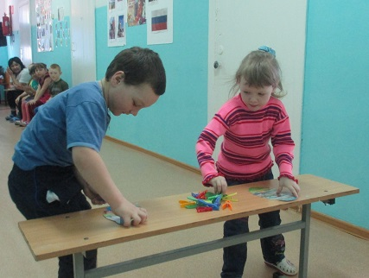
6. Знатоки (конкурс командиров)
Назови одним словом.
(бабочка, муха, паук)-насекомые
(зайчик,волк,медведь,лиса)- дикие звери.
Выбери правильный ответ.
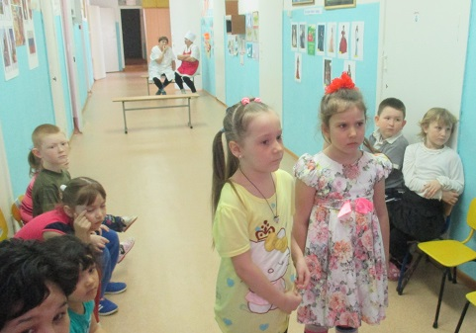
Ведущий. Кто первый отгадает загадку и назовет сказку- получает фишку. У кого больше фишек- победитель конкурса.
Ведущий.
- Как кораблик он плывёт,
То назад, а то вперёд.
Только волн не оставляет,
За собою всё ровняет.
Гладит мятые рубашки,
Шторы, простыни, подтяжки.
Стрелки делает для брюк,
Называется… (утюг).
- Плавает в реке давно,
И похож он на бревно,
Пасть, как у акулы есть,
И зубов не перечесть.
Он зелёный и опасный,
Он хитрющий и ужасный.
Часто прячется он в ил.
Осторожно!....(Крокодил).

- Освещают ночь огнём
Было, чтоб светло как днём,
От зари и до зари
Светят ярко…( Фонари).

- Через поле и лесок
Подается голосок.
Он бежит по проводам-
Скажешь здесь, а слышно там.(Телелфон).

- Не люблю грязнуль, нерях,
Грязных шортиков, рубах.
Чтоб без сажи были лица,
Предлагаю всем умыться.
А чтоб тело чистым было,
Вам поможет в этом ..(Мыло)

7.Конкурс «Ах, эти сказки»
На столе лежат предметы из разных сказок К.И.Чуковского. Задача: каждая команда должна отобрать те вещи, которые подходят только к их сказке.
Сказка «Федорино горе» (тарелка, блюдце, кастрюля, ложка, вилка).Сказка «Айболит» (градусник, предметы аптечки, халат врача, банки)

8.Игра «Минутка бодрости с Айболитом»
Участники повторяют за ведущим движения, соответствующие строчкам стихотворения:

Нас не надо вам лечить, (шагают друг за другом по кругу)
Добрый доктор Айболит.
Будем бегать и шагать,
Будем силы набирать.
Не болят у нас животики, (поглаживают животики)
Как у бедных бегемотиков.
К солнцу руки мы потянем, (руки тянут вверх)
А потом к траве присядем. (приседают)
Как орлы летим, парим, («машут» руками)
Во все стороны глядим,
Где же Африка – страна? («глядят» из-под руки)
Может, помощь там нужна?
Вместе с Читой мы поскачем,
Как веселый, звонкий мячик.
Скок-поскок, скок-поскок, (подскоки по кругу)
Не цепляйся за сучок.
Дружно к бедным страусятам
По траве пройдут ребята.
Ноги будут поднимать,
По густой траве шагать. (шагают, высоко поднимая колени)
Всем мы помощь оказали,
Сами сильными мы стали. (Показывают, какие сильные)
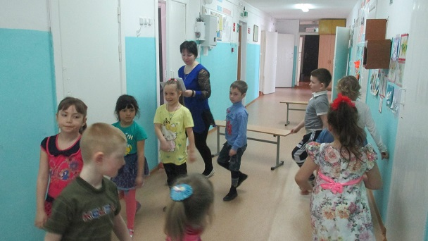
Ведущий: Вы должны по прочитанным словам определить, кто звонил.
1. Что вам надо? Шоколада.
Для кого? Для сына моего.
А много ли прислать?
Да пудов этак пять или шесть. /Слон/
2. Пришлите, пожалуйста, капли:
Мы лягушками нынче объелись
И у нас животы разболелись. /Цапли/
3. Пришлите, пожалуйста, книжки! /Мартышки/
4. Нельзя ли прислать перчатки? /Зайчатки/
5. Объясните, чего вы хотите?
Но он только “му” да “му”
А к чему, почему – не пойму. /Медведь/
6. Нельзя ли прислать Соловья?
Мы сегодня вдвоем с соловьем
Чудесную песню споем. /Свинья/
7. Неужели в самом деле
Все сгорели карусели? /Газели/
8. Беда! Беда!
Бегите скорее сюда!
В чем дело?
Спасите! Кого? Бегемота! /Носорог/
Из какой сказки все эти вопросы? /Телефон/

Ведущий.
Ну вот и закончился наш праздник. Слово предоставляется жюри.
Жюри. Все команды молодцы! Всем участникам вручаются медали.
